Deutsch: Satzglieder

Erkennen von Satzgliedern

Wörter und Wortgruppen, die vom Verb abhängen, nennt man Satzglieder. Satzglieder kannst du am leichtesten erkennen, wenn du die Verschiebeprobe anwendest.

So kannst du vorgehen:

- Verb bezeichnen (blau unterstreichen oder übermalen)
- Verb ausschneiden
- Satz umstellen, dabei jeweils die einzelnen Satzglieder „abschneiden“

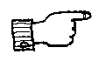Merke dir: Das Verb ist kein Satzglied, es lässt sich nicht beliebig verschieben. In
einem Normalsatz steht immer ein Satzglied vor dem Verb.

Satzglieder werden mit Klammern bezeichnet.

Meine Grosseltern wohnen seit bald zehn Jahren in Zürich.

Bilde aus den Satzgliedern und dem Verb sinnvolle Sätze. Schreibe je ein Beispiel auf.

das kleine Mädchen mit dem Hund auf der Wiese spielt

_______________________________________________________________________________________

der Kaminfeger auf das Dach unseres Hauses klettert

_______________________________________________________________________________________

wir im Mathematikunterricht die Dezimalzahlen behandeln

_______________________________________________________________________________________

meine Mutter und ich im Altersheim den Grossvater besuchen

_______________________________________________________________________________________

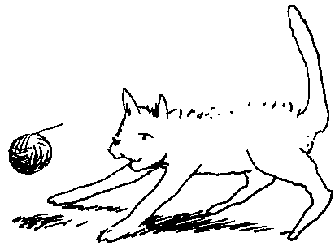
im Zeichnen ich einen farbigen Regenbogen male

_______________________________________________________________________________________

Deutsch: Satzglieder LÖSUNG

Erkennen von Satzgliedern

Wörter und Wortgruppen, die vom Verb abhängen, nennt man Satzglieder. Satzglieder kannst du am leichtesten erkennen, wenn du die Verschiebeprobe anwendest.

So kannst du vorgehen:

- Verb bezeichnen (blau unterstreichen oder übermalen)
- Verb ausschneiden
- Satz umstellen, dabei jeweils die einzelnen Satzglieder „abschneiden“

Merke dir: Das Verb ist kein Satzglied, es lässt sich nicht beliebig verschieben. In
einem Normalsatz steht immer ein Satzglied vor dem Verb.

Satzglieder werden mit Klammern bezeichnet.

Meine Grosseltern wohnen seit bald zehn Jahren in Zürich.

Bilde aus den Satzgliedern und dem Verb sinnvolle Sätze. Schreibe je ein Beispiel auf.

das kleine Mädchen mit dem Hund auf der Wiese spielt

Das kleine Mädchen spielt mit dem Hund auf der Wiese. Mit dem Hund spielt
das kleine Mädchen auf der Wiese. Auf der Wiese spielt das kleine Mädchen
mit dem Hund.

der Kaminfeger auf das Dach unseres Hauses klettert
Der Kaminfeger klettert auf das Dach unseres Hauses. Auf das Dach unseres Hauses
klettert der Kaminfeger.

wir im Mathematikunterricht die Dezimalzahlen behandeln
Wir behandeln im Mathematikunterricht die Dezimalzahlen. Im Mathematikunterricht behandeln wir die Dezimalzahlen. Die Dezimalzahlen behandeln wir im Mathematikunterricht.

meine Mutter und ich im Altersheim den Grossvater besuchen
Meine Mutter und ich besuchen im Altersheim den Grossvater. Im Alterheim besuchen
meine Mutter und ich den Grossvater. Den Grossvater besuchen meine Mutter und ich
im Altersheim.

im Zeichnen ich einen farbigen Regenbogen male
Im Zeichnen male ich einen farbigen Regenbogen. Einen farbigen Regenbogen male ich
im Zeichnen. Ich male im Zeichnen einen farbigen Regenbogen.

